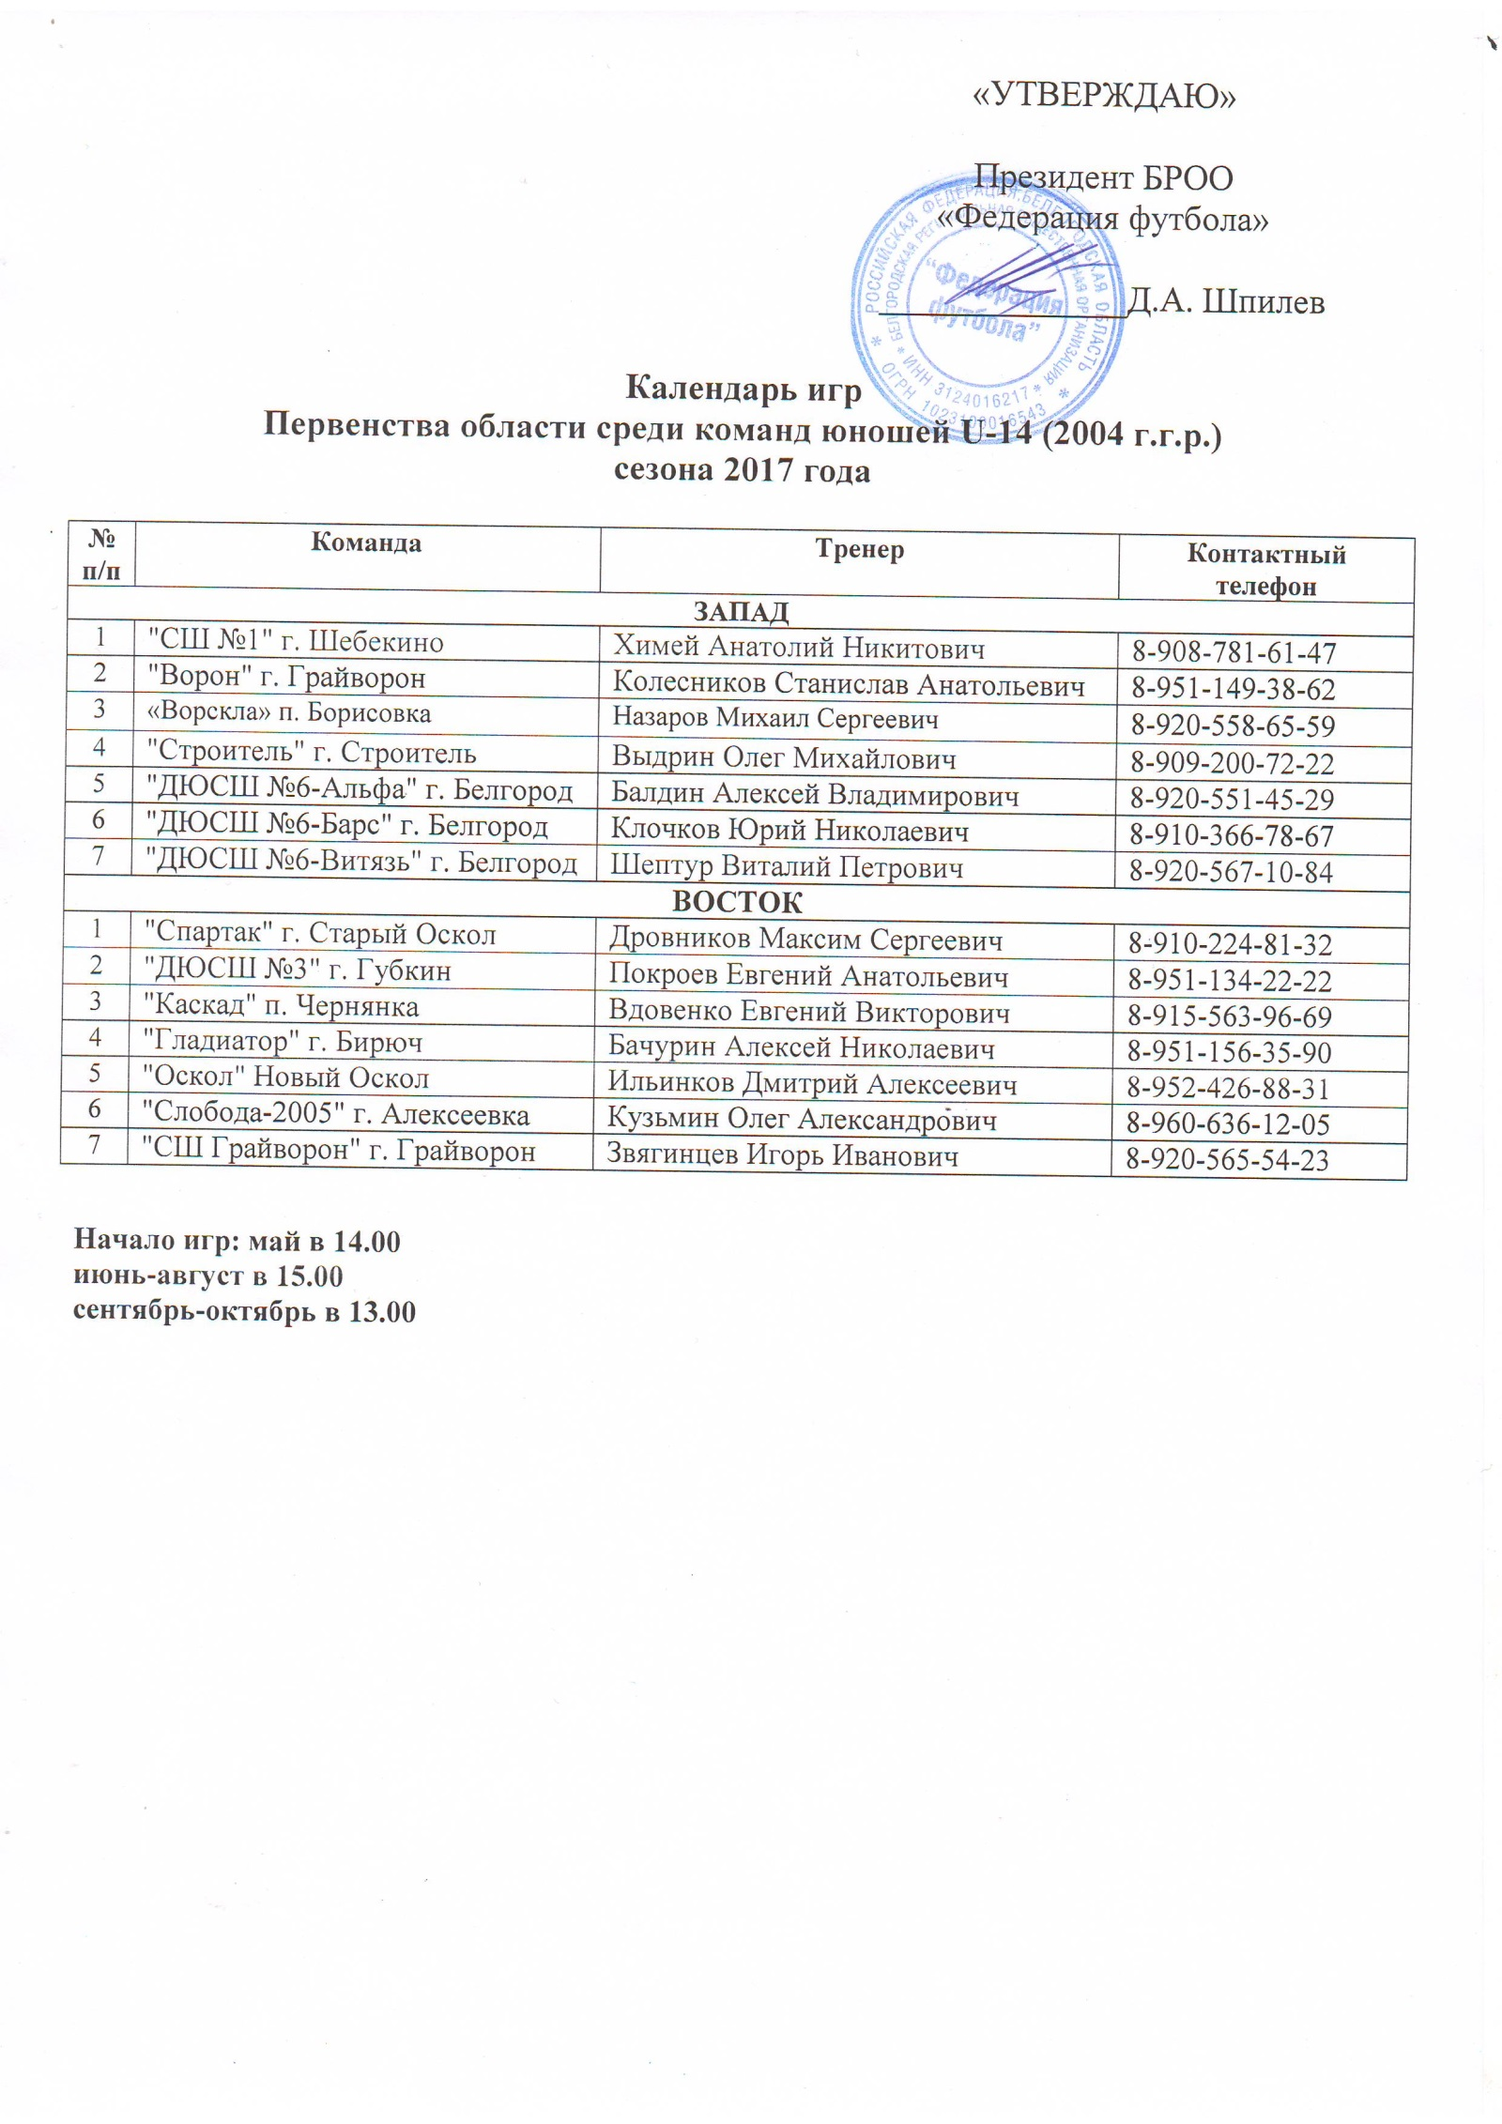
1 КРУГ  1 тур 27 мая (суббота)  1. «ДЮСШ №6 - Барс» - «Строитель»  2. «СШ №1» - «ДЮСШ №6-Альфа»  3. «ДЮСШ №3» - «СШ Грайворон»  4. «Оскол» - «Каскад»  28 мая (воскресенье)  5. «Ворон» - «Ворскла»  6. «Слобода» - «Бирюч»  2 тур 03 июня (суббота)  7. «Строитель»- «Ворон»  8. «ДЮСШ №6-Витязь» - «ДЮСШ №6-Барс»  9. «Каскад» - «Слобода»  10. «Спартак» - «ДЮСШ №3»  04 июня (воскресенье)  11. «Ворскла» - «СШ №1»  12. «СШ Грайворон» - «Оскол»  3 тур 10 июня (суббота)  13. «ДЮСШ №6-Альфа» - «Ворскла»  14. «Оскол» - «Спартак»  15. «Слобода» - «СШ Грайворон»  16. «Бирюч» - «Каскад»  11 июня (воскресенье)  17. «СШ №1» - «Строитель»  14 июня (среда) резервный день  18. «Ворон» - «ДЮСШ №6-Витязь»  4 тур 17 июня (суббота)  19. «ДЮСШ №6-Витязь» - «СШ №1»  20. «Спартак» - «Слобода»  21. «ДЮСШ №3» - «Оскол»  18 июня (воскресенье)  22. «Строитель» - «ДЮСШ №6-Альфа»  23. «ДЮСШ №6-Барс» - «Ворон»  24. «СШ Грайворон» - «Бирюч»  21 июня (среда) резервный день  5 тур 24 июня (суббота)  25. «СШ №1» - «ДЮСШ №6-Барс»  26. «Слобода» - «ДЮСШ №3»  27. «Бирюч» - «Спартак»  28. «Каскад» - «СШ Грайворон»  25 июня (воскресенье)  29. «ДЮСШ №6-Альфа» - «ДЮСШ №6-Витязь»  30. «Ворскла» - «Строитель»  6 тур 28 июня (среда)  31. «ДЮСШ №6-Витязь» - «Ворскла»  32. «ДЮСШ №6-Барс» - «ДЮСШ №6-Альфа»  33. «Ворон» - «СШ №1»  34. «Спартак» - «Каскад»  35. «ДЮСШ №3» - «Бирюч»  36. «Оскол» - «Слобода»  7 тур 01 июля (суббота)  37. «ДЮСШ №6-Альфа» - «Ворон»  38. «Строитель» - «ДЮСШ №6-Витязь»  39. «Бирюч» - «Оскол»  40. «СШ Грайворон» - «Спартак»  02 июля (воскресенье)  41. «Ворскла» - «ДЮСШ №6-Барс»  42. «Каскад» - «ДЮСШ №3»  05 июля (среда) резервный день | 2 КРУГ  8 тур 08 августа (вторник)  43. «Строитель» - «ДЮСШ №6-Барс»  44. «Ворскла» - «Ворон»  45. «ДЮСШ №6-Альфа» - «СШ №1»  46. «Оскол» - «Бирюч»  47. «ДЮСШ №3» - «Каскад»  48. «Спартак» - «СШ Грайворон»  9 тур 12 августа (суббота)  49. «СШ №1»- «Ворскла»  50. «ДЮСШ №6-Барс» - «ДЮСШ №6-Витязь»  51. «Бирюч» - «ДЮСШ №3»  52. «Слобода» - «Оскол»  13 августа (воскресенье)  53. «Ворон» - «Строитель»  54. «Каскад» - «Спартак»  10 тур 15 августа (вторник)  55. «ДЮСШ №6-Витязь» - «Ворон»  56. «Строитель» - «СШ №1»  57. «Ворскла» - «ДЮСШ №6-Альфа»  58. «ДЮСШ №3» - «Слобода»  59. «Спартак» - «Бирюч»  60. «СШ Грайворон» - «Каскад»  11 тур 19 августа (суббота)  61. «Бирюч» - «СШ Грайворон»  62. «Оскол» - «ДЮСШ №3»  63. «ДЮСШ №6-Альфа» - «Строитель»  64. «СШ №1» - «ДЮСШ №6-Витязь»  20 августа (воскресенье)  65. «Слобода» - «Спартак»  66. «Ворон» - «ДЮСШ №6-Барс»  23 августа (среда) резервный день  12 тур 26 августа (суббота)  67. «ДЮСШ №6-Барс» - «СШ №1»  68. «ДЮСШ №6-Витязь» - «ДЮСШ №6-Альфа»  69. «Строитель» - «Ворскла»  70. «Спартак» - «Оскол»  27 августа (воскресенье)  71. «СШ Грайворон» - «Слобода»  72. «Каскад» - «Бирюч»  30 августа (среда) резервный день  13 тур 02 сентября (суббота)  73. «ДЮСШ №6-Альфа» - «ДЮСШ №6-Барс»  74. «СШ №1» - «Ворон»  75. «ДЮСШ №3» - «Спартак»  03 сентября (воскресенье)  76. «Ворскла» - «ДЮСШ №6-Витязь»  77. «Слобода» - «Каскад»  78. «Оскол» - «СШ Грайворон»  14 тур 09 сентября (суббота)  79. «Ворон» - «ДЮСШ №6-Альфа»  80. «ДЮСШ №6-Барс» - «Ворскла»  81. «ДЮСШ №6-Витязь» - «Строитель»  10 сентября (воскресенье)  82. «СШ Грайворон» - «ДЮСШ №3»  83. «Каскад» - «Оскол»  84. «Бирюч» - «Слобода»

ФИНАЛЬНЫЙ ЭТАП
1 тур 16-17 сентября
2 ВОСТОК - 1 ЗАПАД
1 ВОСТОК - 2 ЗАПАД
3 ВОСТОК - 3 ЗАПАД
СТЫКОВЫЕ ИГРЫ ЗА МЕСТА С 7 ПО 14
4 ВОСТОК - 4 ЗАПАД
5 ВОСТОК - 5 ЗАПАД
6 ВОСТОК - 6 ЗАПАД
7 ВОСТОК - 7 ЗАПАД

2 тур 23-24 сентября
1 ЗАПАД - 3 ВОСТОК
2 ЗАПАД - 2 ВОСТОК
3 ЗАПАД - 1 ВОСТОК
СТЫКОВЫЕ ИГРЫ ЗА МЕСТА С 7 ПО 14
4 ЗАПАД - 4 ВОСТОК
5 ЗАПАД - 5 ВОСТОК
6 ЗАПАД - 6 ВОСТОК
7 ЗАПАД - 7 ВОСТОК

27 сентября (резервный день)

3 тур 30 сентября - 1 октября
1 ВОСТОК - 1 ЗАПАД
3 ВОСТОК - 2 ЗАПАД
2 ВОСТОК - 3 ЗАПАД

4 тур 7-8 октября
1 ЗАПАД - 2 ВОСТОК
2 ЗАПАД - 1 ВОСТОК
3 ЗАПАД - 3 ВОСТОК

11 октября (резервный день)

5 тур 14-15 октября
3 ВОСТОК - 1 ЗАПАД
2 ВОСТОК - 2 ЗАПАД
1 ВОСТОК - 3 ЗАПАД

6 тур 21-22 октября
1 ЗАПАД - 1 ВОСТОК
2 ЗАПАД - 3 ВОСТОК
3 ЗАПАД - 2 ВОСТОК

